LOS GRUPOS EN EL APRENDIZAJE COLABORATIVO

El secreto de la buena marcha en el aprendizaje cooperativo es la configuración buena de los grupos y el seguimiento de la actividad compartida. Un ben estudio de la "dinámicas de grupos" es imprescindible para el profesor que quiere formar ibien a sus escolares

Formar bien los grupos, o equipos de trabajo, en el aula para seguir de forma eficaz un aprendizaje compartido, sostenido y colaborativo, que todo ello es el aprendizaje cooperativo, es la condición primera para una rentabilidad suficiente en la tareas del aula.

Los grupos no enseñan. Crean el ambiente propio del aprendizaje. Indirectamente facilitan, o dificultan, el aprender de forma consistente. Los compañeros ayudan a bucar y sistematizar y recibe de cada sujeto miembro , la ayuda oportuna.

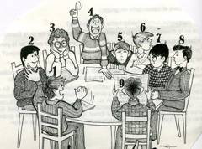

1. Conceptos básico

En los ambientes originales del movimiento cooperativo, la mayor parte de los promotores y primeros autores de estudios didácticos hablaban de tres tipos de grupos que podían funcionar en el ámbito escolar: los formales, los informales y los simplemente agrupados. Los primeros se rigen por normas experimentadas y ordenadas. Los segundos por impulsos fugares y desorganizados. Los terceros eras simple equipos de trabajo con todas sus ventajas e inconvenientes.

Evidentemente no es el grupo una mera acumulación de alumnos que estudian cerca de otros. Sino que son estructuras que tienen unos objetivos y buscan unos resultados mejores que los simples esfuerzos individuales

El grupo es algo más que la acumulación de unos estudiantes, muchos o pocos, en busca de aprendiza personalizado y al mismo tiempo eficaz. Es una unidad de personas que cuenta con una vida: se forma, actúa, tiene sus vaivenes y termina un día por desaparecer porque nada hay en este mundo que sea eterno. El grupo es más que la suma de los individuos. Es una realidad con vida propia que mejorar a los individuos y les proyecta con vigor a la vida y al trabajo

No es posible al educador entender todo esto fuera de la experiencia de haber trabajado con el grupo como sistema de docencia y de aprendizaje. Por eso se habla de aprendizaje cooperativo. Necesita conseguirlo con normalidad en medio de sus oportunidades de convivencia. En el seno de un grupo humano, de un conjunto de personas, es como se busca, se encuentra, se vive, se comparte, la fe ciencia y la sabiduría

2. Vitalidad del grupo

1. Proceso del grupo

No siempre es posible hacer grupos perfectos. Cierto realismo exige que los grupos sean, como las personas, reales, dinámicos, flexibles, vivos. Para llevar bien un grupo, hay que estar a igual distancia de la tolerancia y del perfeccionismo. Sin realismo, el grupo puede transformarse en una plataforma de tensiones. Con sentido práctico, y sobre todo con juicio abierto, el grupo es una oportunidad irremplazable de formación.
El profesor educador debe hablar con el grupo como si se tratara de un ser vivo, no simplemente un equipo de trabajo. El grupo, como las personas, vive, siente, piensa, espera, sufre, crece, enferma, muere... Hay que mirarle con amor, respeto, interés, cercanía, serenidad. Y hay que acompañarle en su camino.
Las etapas del grupo deben ir diciendo al educador cómo debe hablar a sus miembros, cuando se dirige a cada uno en particular y cuando se dirige al conjunto. Los lenguajes grupales del profesor deben adaptarse a cada momento del proceso.

El grupo nace.

Conviene que su nacimiento resulte sano y agradable. Se agrupan los miembros, se descubren, establecen vínculos de simpatía y de comprensión. Se precisan buenas técnicas de convocatoria, formas interesantes y atractivas de reclamo. Se debe jugar con la libertad y la capacidad de los miembros. Unas veces se organiza desde fuera de su voluntad y en ocasiones se puede dar a elegir la pertenencia.
El profesor contribuye al alumbramiento ilusionado del grupo cuando invita, ofrece, reclama, aconseja y, sobre todo, desarrolla la esperanza. Así acontece en el nacimiento de todo ser vivo. Y se debe hacer con el grupo en los primeros tiempos: alabando, animando, creando clima positivo

El grupo crece.

Se desarrolla, va tomando consistencia, adquiere personalidad. Se crea confianza entre los miembros y sobre todo solidaridad y deseo de servir y ayudar. Los primeros planes pueden se ingenuos y utópicos por falta de experiencia. Luego se transforman en proyectos realistas y adaptados.
Sólo se consigue esto poco a poco. Hace falta un tiempo y en el educador paciencia y vigilancia. El profesor acompaña, sugiere ejercicios de integración y de colaboración, conformes con la edad y situación de los miembros.

El grupo madura.

Con el tiempo, el grupo madura en lo esencial. Los aciertos fortalece. Los fracasos y las dificultades estimulan. Los ritmos varían con cada uno según las capacidades de los miembros. Pero normalmente se llega a cierta solidez, la cual se muestra en la compenetración de los miembros, en las obras que se realizan de forma compartida, en el espíritu que los anima.
Lo interesante de la madurez del grupo es la convivencia de los individuos, distintos pero compenetrados, cercanos pero diferentes, autónomos pero solidarios.

El grupo a veces entra en crisis

El grupo puede entrar en estadios de alteración, de tensión. Es como la enfermedad que llega a veces: que puede ser fuerte y peligrosa o puede resultar "resfriado" pasajero que pronto se supera y olvida. No hay que permitir su desintegración por los tropiezos. Hay que resaltar los valores positivos y crear actitudes de superación
Si el grupo es sano y fuerte, las crisis se superan con facilidad. Si es frágil, no cuenta con integración o hay factores internos adversos las tensiones se mantienen e impiden el aprovechamiento.
Incluso puede quedar herido de muerte y desahuciado. El educador debe prevenir las enfermedades, asumir sus consecuencias, en lo posible trata de remediarlas a tiempo y si no hay otro remedio disolver y recrear otra estructura.

El grupo muere

El grupo tiene que terminar alguna vez o morir. Un grupo no es eterno y muchas veces el profesor debe prever la terminación del grupo, por ejemplo contribuyendo a que queden recuerdos bonitos, gratificantes, agradables.

Los grupos escolares suelen terminar al terminar el periodo académicos. Pero a veces funciona también que se recuerda en la próxima etapa, o curso, y se desea continuar.
Al igual que con las personas, es preferible que el grupo muera de desgaste natural del tiempo que de trauma imprevisto

¿Cómo se sabe su realidad de grupo? Por sus obras se conocen. El grupo que va mal lleva lo signo en cada encuentro

Es el grupo distorsionado

Un grupo sin empatía entre los miembros discute más que reflexiona, protesta más que colabora, el avance es lento y las caras de los miembros, aburridas y agresivas, dice que el grupo va mal

En el ámbito escolar el grupo que discurra por estos carriles bloquea los resultados y es preciso o cambiarlo o destruirlo. Lo primero no siempre es posible

Los grupos desviados y divididos

Se advierten cuando las discrepancias dominan, o cuando las opiniones encontradas conducen a las tensión y no al pluralismo democrático y pacífico.

El grupo dividido. en el que es difícil llegar a un acuerdo, aunque no sean agresivas las relaciones, pero falta la facilidad para, después de la reflexión serena, llegar a la concordancia, tampoco puede continuar mucho tiempo o al menos, aunque haya trabajo, no hay conclusiones armónica, no ha hay aprendizaje eficaz.

Lo interesante en este tipo de problema cuando acontece en los grupos escolares es descubrir las cusas de la división. Y éstas puede deberse a uno del os miembros o es algo que afecta a varios. Si es uno, el cambio puede resultar buena terapia. Si son varia el grupo camina hacia la disolución

El grupo colaborador

Es el que llega fácilmente a la concordancia y el que sigue un ritmo cómodo y sereno de desarrollo en los trabajo. Fácilmente reparte las tareas, cómodamente las conjunta y armónicamente las asimila. Por supuesto que es el mejor. En el se une la felicidad de los miembros y la eficacia en los que deben conseguir y aprender.

Lo que sirve para todo tipo de grupo, puede ser aplicado de forma interesante en el ambiento escolar

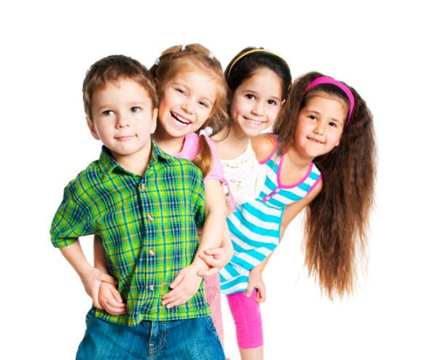
Grupos desavenido grupo conjuntado

3. Niveles del grupo

El sociólogo H. Zullinger habla, por la naturaleza del grupo, de tres niveles de integración y de pertenencia, en su libro titulad "Horda, banda, comunidad"

Hoda o tropa

Es la que tiene mucho número de individuos, sin conocimiento entre ellos y relacionados sólo por lo exterior y de forma muy circunstancial. El anonimato define al a hora y la irresponsabilidad es su distintivo. Los individuos confluyen por motivos, no por un objetivo y se gobiernan por impulsos, la mayor parte de las veces irreflexivos.
El conocimiento es nulo entre los pertenecientes a ese grupo y el afecto es nulo, ya que el conocimiento es muy superficial.
Con la horda no se puede trabajar en el ámbito escolar, pues las relaciones son frágiles y los resultados sería insuficientes.-

La banda

Es la que se junta por un motivo yse relaciona en función objetivos. Pueden ser buenos (una banda de música) o pueden ser malos (una banda de ladrones) El conocimiento es sectorial, en función de las habilidades de los sujetos. La relación es parcial y se ciñe a los motivos de la conjunción (tocar instrumento, robar y repartir)
En el ámbito escolar puede servir la intención y asegurar cierta eficacia, pero no se llegará al gozo del compartir, a la felicidad que da la seguridad y la riqueza que supone la solidaridad. Porque en la banda es el interés el que cohesiona.
En la banda el número de miembros no puede ser muy grande, pues sería difícil o imposible la coordinación.

La comunidad

Es la estrutura social que se basa en el afecto, en el conocimiento mutuuo y en lso valores de la solidaridad, del esfeurzo por lso demás y la aceptación generosa de las personas que forman. En la comunidad se da la unión como estilo y la entrega sin exigencias como sistema. Un grupo escolar pocas veces llegara a la comunidad, caso que puede darse si los miembros además de compañeros son amigo y si su permanencia es larga para que los sentimientos resulten estables y constructivos

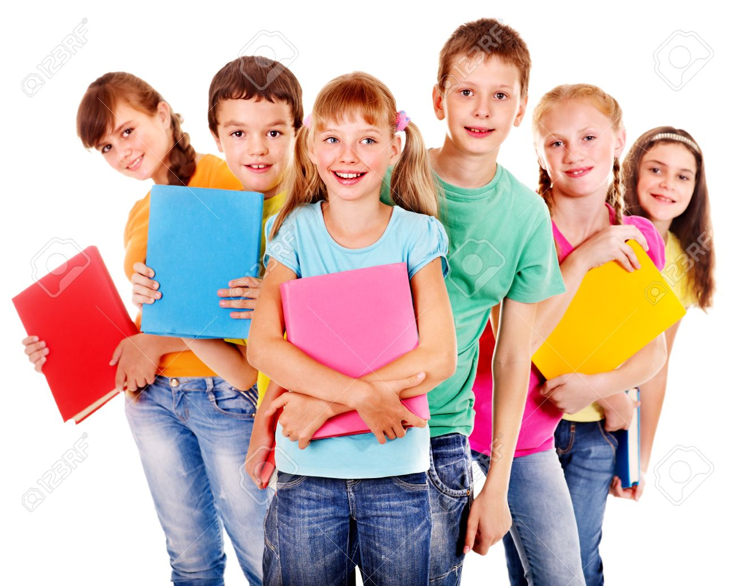
Grupo feliz de niños

4 Los grupos del aprendizaje cooperativo

Teniendo en cuenta todo lo anterior dicho anteriormente, los grupo que tienen por finalidad académica el aprendizaje eficaz, teñido de agrado, de interés y de felicidad, se puede clasificar, en concordancia con el movimiento y estilo del aprendizaje cooperativo, en grupos formales, informales y operativos o de simple aprendizaje

El grupo en el aprendizaje colaborativo, hay que entenderlo en el diseño que el tal aprendizaje significa. Y decir eso reclama tres variables:
objetivos claros,
actividad repartida con técnica experimentadas y compartida,
integración de resultado en todos los miembros

No basta hablar de aprendiza donde todo colaboran. Para ser un grupo forma, hay que respetar una reglas de acción y adquirir una experiencia con las mismas. Por eso habrá grupos más o menos flexibles, según als diversas actitudes o teorias sobre el aprendizaje cooperativo. Las hay más rigurosas y las hay más flexibles

Pero solo será grupo formal
1º el que tiene claro lo que tiene que hacer y el fin que tiene al realizarlo
2º El que trabaja con los demás, comparte todo y distribuye para ganar eficacia
3º el que asegura que todo, y no sólo los listos, adquieren y consigue el fin

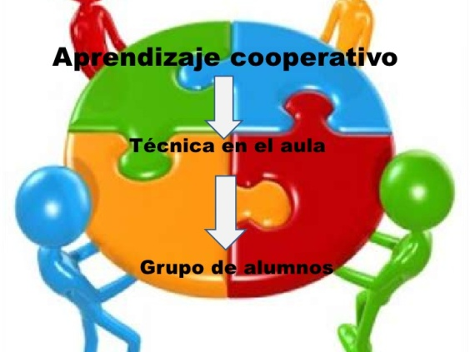

1. Los formales

A los formales se les puede denominar regulares o bien configurados. Son los que guardan todas las formas, normas, relaciones, objetivos y rendimientos que se espera de ellos. Su trabajo no es automático, sino inteligente. Los miembros del grupo siguen cauces predispuestos y deben someterse a las consignas externas al grupo

Se rigen por una normas explicita o implícitas y tratan de facilitar la adquisición de conocimientos de una manera regular

2. Los informales

Son aquellos más liberales, ocasiones o reletivos que se aaptan a las circunstancias en cuanto a normas convencionales

Los informales se rigen por el movimiento, del mismo modo que los formales se rigen por las estructuras basadas en las personas

3. Los equipos de trabajo

Se identifican con el simple trabajo colaborativo. Se trabaja en grupo de manera muy variada y en aspectos totales. E cierta medida se acerca al grupo normal o formal y al grupo informal, pero es más flexible y hace de la simple participación el estilo de acciones escolares.

5. Otros lenguajes grupales

Los lenguajes grupales son todos aquellos modos, acción, relaciones, que , con la mira en un objetivo concreto, encauzan las acciones de los participantes,

Son muchos y suponen la capacidad de conseguir compenetración e intercambio espontáneo de relaciones. Reclaman dotes naturales para fomentar la actividad y participación. Se adquieren, en gran medida, si se actúa con flexibilidad y se adapta el dirigente a la edad, al nivel madurativo, a la frecuencia de encuentros, a los objetivos propuestos.

El grupo debe tener claros los procedimientos y el catequista debe disponerlos para conseguir el desarrollo de los planes. Hay muchos tipos de grupos: de convivencia, de oración, de apostolado social, de sensibilización misionera, etc. Cada uno tiene su función y su dinámica.
El grupo de catequesis busca una ayuda a la educación de la fe. Educación supone instrucción, supone formación y supone vida y compromiso. La originalidad de la catequesis y del grupo catequístico es que todo ello lo debe conseguir, no desde estructuras académicas ni desde formas más espirituales, sino desde las dinámicas catequísticas que son a la vez aptas para instruir en la doctrina cristiana, válidas para formar la conciencia recta y capaz de promover la educación de la fe.

Entre las múltiples técnicas o recursos grupales, podemos citar algunos muy aprovechables en los grupos de catequesis:

.a). En grupo pequeños.

Son pequeños los que tienen pocos miembros y se establecen relaciones de cercanía entre los miembros con facilidad. Estos grupos se forman por 3, 4, 5 y hasta 7 ú 8 miembros. El número pequeño permite el vínculo fácil.
Se usan en estos grupos recursos que fomenten la cercanía, el conocimiento mutuo, la proximidad incluso física.
Algunos nos dan idea de ello:
- El coloquio, diálogo o conversación dirigida a fines determinados previamente.
- La entrevista o cuestionario verbal, a veces preparado por escrito, en el que se debe tomar postura y responder con rapidez a las propuestas que se van formulando.

- El debate o disputa, que es una discusión con atención preferente a las razones del otro, pero en el que se estimula la reflexión por el hecho contrastar las diversas opiniones.
- El trabajo en mosaico (pattern), en el que cada uno realiza una exposición con esfuerzo, con miras a conjuntar todo al final en una puesta en común más o menos dirigida a un objetivo.
- Proceso investigador es la acción en que se formula una meta o plan repartido en todos.

b) En grupos medianos

Suelen tener de 7 a 14 miembros. En ellos se emplean recursos que tratan de superar el distanciamiento que impone el número y hagan posible conseguir un objetivo común.
Algunos de los mejores lenguajes son:
- Técnica del rumor es formular una posibilidad o dato "que se dicen" y contrastar su veracidad o discutir los modos de responder con acciones eficaces de búsqueda, documentación y contraste.
- Phillips 6.6, o técnica de corrillos, es solicitar la aportación de algunas ideas al grupo general. El mejor resultado es hacer grupos de 6 miembros para que digan 6 ideas en 6 minutos.
- La lluvia de ideas equivale a dejar cauce libre, una vez dispuesto el auditorio, para aportaciones espontáneas en torno a una cuestión viva, cercana, caliente y desafiante.
- El Debate, contraste o choque, lleva a combatir planteamientos irritantes, contraponiendo alternativas viables.
- El cuchicheo es preparar el ambiente con un sondeo de opiniones por parejas o vecinos de sala, en forma espontánea o mediante cuestionario interpuesto.

- la tecnica del caso, que supone la presentación de una hecho, situación o experiencia que ha sucedido y debe ser estimulo para la oferta de soluciones o para el consejo de los comportamientos.

c) En grupos grandes.

Son los que pasan de 20 miembros, lo cual imposibilita, tanto más cuanto más sea el grupo, el personalizar la acción catequética. Se emplean recursos conducentes a vencer el anonimato, la indiferencia o la pasividad.
- Charla o conferencia estimulada supone introducir algún sistema de control (notas, grabación, documento final).

- El panel , que es la exposición múltiple y contrastada, en la que el oyente ha de tomar postura ante diversas ofertas presentadas.
- Juego de papeles implica señalar roles o respuestas preconcebidas y provocar argumentación en favor o en contra de ellas entre los que presencian su exposición.
- Encuesta diagnóstica supone explorar rápida y eficazmente la información inicial y la final. En los oyentes se suscitan las respuestas de forma personalizada y comprometedora.
- Técnica del seminario y del simposium exige realizar aportaciones personales sobre un tema ante los demás que escuchan y aceptan o rechazan..

Otras formas de expresar las tipologías grupales

Por el ámbito en que se da el grupo pueden ser los escolares, que tienen una intencionalidad académica centrada en el aprendizaje y en la formación de los alumnos: y los no escolares, como son los deportivos, los lúdicos, los religiosos, los políticos, cuya acción dependerá de la naturaleza y de la intencionalidad de su constitución y funcionamiento

Por la libertad de pertenencia o de funcionamientos pueden ser Voluntarios, cuando los miembro se adhieren sin coacciones: y los involuntarios o impuestos, como son muchas veces los escolares.

Por la forma de constituirse pueden surgir por casualidad, por oportunidad, por intencionalidad, o por obligatoriedad

Por la naturaleza o estado social de los miembros pueden ser homogéneos en función de la raza, de la edad, del sexo, del nivel social, de la profesión; o pueden ser mixtos, dependiendo su funcionamiento de la razón de ser del grupo

Por la duración los grupos pueden resultas duraderos, permanentes o de largo camino: y pueden ser fugaces, ocasionales, pasajeros

6. Uso de lenguajes en el aprendizaje cooperativo

La ley de los lenguajes es la variedad y la diversidad para lograr la comunicación mediante el interés y la atención. Dominar múltiples lenguajes hace posible aportar a las clases una brisa fresca de comunicación agradable y de relación abierta y provechosa con los destinatarios del mensaje.
Siempre ha sido necesario "dominar idiomas...", "hablar lenguas...", diversificar los cauces de comunicación. En nuestros tiempos es mucho más necesario todavía, pues el mundo se ha hecho más plural, los hombres son más fugaces y cambiantes en las intercomunicaciones, los encuentros se hacen flexibles, las posibilidades de acercamiento son cambiantes.

Todo ello no es posible sin riqueza expresiva, sin agilidad mental, sin cauces adecuados en cada momento. Un profesor que hoy se contenta con hablar... hablar... hablar... para que el alumno se limite a escuchar... escuchar... escuchar... corre el riesgo de la incomunicación, y ello significa esterilidad, aburrimiento y en ocasiones empobrecimiento profesional.

Usando muchos lenguajes se hace entender mejor. Y en los grupos cooperativos enseñando a emplear diversidad de lenguajes conduce al interés, al mejor aprovechamiento del trabajo y a mejorar el aprendizaje que es lo que interesa.

Criterio de oportunidad

Es preciso buscar en el abanico de lenguajes cuál puede ser más "comunicativo" en cada momento, según el mensaje, según el sujeto que lo recibe y según las circunstancias de tiempo, lugar y situación. Hay que estar dispuestos a ser capaces de emplear varios y a emplear de hecho los mejores. Esto supone preparación en el catequista y la preparación reclama búsqueda, discernimiento y experiencias.
Al cabo de algún tiempo de diversificar los lenguajes, se suele conseguir gran capacidad expresiva y receptiva: la expresiva en el educador y la retentiva en el que es educado. Lo importante es tener tacto para hacerlo todo con oportunidad y con elegancia, de modo que cada acto catequístico sea modelo de conexión con el catequizando.

Criterio de asequibilidad

Los profesores tienen que estar seguros de que pueden usar muchos lenguajes, pues muchas veces pueden sentirse temerosos de acertar o de no ser entendidos si usan algunos sin seguridad.
Incluso quienes creen que no tienen cualidades para algunos lenguajes expresivos que se sugieren, terminan sorprendiéndose de sus capacidades ocultas cuando las descubren. Nadie diga que no sabe dibujar, que no entiende fotografía o que no maneja el ordenador personal. Cualquiera que se empeña en poco tiempo aprende a configurar un montaje audiovisual o una emisión de radio para unos eventuales oyentes. Quienes creen que no tienen cualidades para algunas de las formas expresivas que se sugieren, terminan sorprendiéndose ante sus capacidades ocultas, desconocidas, dormidas, en las cuales nunca habían pensado.
No asumir esta actitudes de apertura y flexibilidad conduce a refugiarse en la timidez o en la comodidad. Esto equivale a cegarse y bloquearse en la comunicación. Y sólo consigue la apertura y el dominio de lenguajes quien es constante, reflexivo y fiel en el proceso de su formación y, en ocasiones, un poco audaz.
Resulta muy formativo el ensayar con los alumnos el uso de lenguajes diversos, no como forma de juego, sino como estímulo para la acción. Y hay que saber aprovechar las experiencias positivas que con ellos se van haciendo. Todo es bueno, menos la pasividad, ya que ser profesor es ser animador, formador y educador.

Criterio de creatividad

Todo ello supone acción, orientación, compromiso y espíritu de servicio a los escolares. Y supone también variedad creatividad y entusiasmo. El profesor debe formarse poco a poco, con paciencia, constancia, habilidad mental y espíritu de sencillez en diversidad de lenguajes.
Tiene que poseer apertura de mente y estar disponible para hablar, escribir, dibujar, y hasta para cantar y para sacar una fotografía. Los idiomas sólo se aprenden y se dominan con la práctica y con el tiempo suficiente. Es bueno que el profesor se empeñe por simple profesionalidad en ejercitarse en diversidad de formas expresivas y que dedique al empeño esfuerzo, tiempo, solidaridad y alegría.

7. El profesor y el grupo

Las actitudes que estimulan su acción pueden quedar condensadas en estos términos:
- Apertura a las personas y a la realidad en que viven para moverse con los alumnos con simpatía, serenidad, seguridad y con interés.

- Sociabilidad: acoger a todos tal y como son y descubrir los vínculos que les unen en cuanto grupo.

- Colaboración: dejar que el protagonismo lo lleven los miembros del grupo, superando actitudes académicas y no actuando sin otras más personales y vitales.
- Talante democrático, que lleva a valorar las aportaciones, vengan de quien vengan.
- Solidaridad, integración, servicio y dedicación, que facilita poner la propia vida a disposición de los otros: el tiempo, las simpatías, la confianza, hasta los posibles recursos materiales.
- Optimismo ante la vida. Con posturas positivas y reforzadoras del trabajo de los alumnos, el profesor debe ser positivo, alabar más que condenar, ayudar más que estorbar, ver lo bueno mejor que detenerse en lo que ha salido mal.

- Empatía y diálogo, lo cual exige ser sensible a los sentimientos de los demás, saber renunciar a los propios gustos, ideas o deseos.
- Sumisión y sentido de la dependencia jerárquica. Se deber buscar la verdad y transmitirla como intermediarios, no como propietarios.
- Espíritu emprendedor, que brota de la capacidad de afrontar el riesgo. También procede del compromiso asumido con alegría y esperanza.
- Madurez personal: afectividad equilibrada y positiva. Se manifiesta en la responsabilidad ante sí mismo y ante cada uno de los miembros del grupo.
